ELŐTERJESZTÉS
Szombathely Megyei Jogú Város Egészségügyi Szakmai Bizottságának
2019. januári ülésére

A Vas Megyei Kormányhivatal Szombathelyi Járási Hivatal
Hatósági Főosztály
Népegészségügyi Osztályának
2017. évi tájékoztatója
Szombathely város népegészségügyi helyzetéről

Összeállította:

Dr. Gyánó Gabriella
járási tisztifőorvos,
osztályvezető

Tisztelt Polgármester Úr, Tisztelt Elnök Úr, Tisztelt Egészségügyi Szakmai Bizottság!

Bevezető:
2016. április 1-től a Szombathelyi Járási Hivatal Hatósági Főosztálya részeként működik Népegészségügyi Osztályunk, Dr. Gyánó Gabriella járási tisztifőorvos, osztályvezető irányításával. Szakmai koordinálásunkat a Vas Megyei Kormányhivatal Népegészségügyi Főosztálya Dr. Stánitz Éva PhD megyei tisztifőorvos vezetésével végzi.

Szombathely város népegészségügyi helyzetét statisztikai adatokkal, elemzésekkel illetve szakmai tevékenységünk alapján, szakterületi bontásban mutatjuk be.

Demográfia:

Szombathely város népegészségügyi helyzetéről készített tájékoztatóban a 2017. évre vonatkozó népmozgalmi és halálozási adatokat közöljük. Az elkészített számításoknál a 2018. január 1-én érvényes lakónépességi adatokat vettük figyelembe. A grafikonok, ábrák elkészítéséhez minden felhasznált adatot a Központi Statisztikai Hivatal bocsátott a rendelkezésünkre.

Szombathely város lakossága 2018. január 1-én 77984 fő volt.
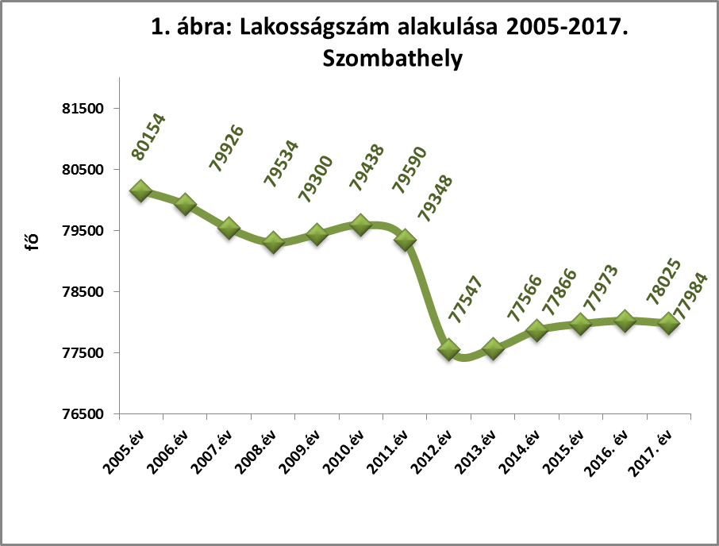

A népmozgalmi folyamatok közül a természetes szaporodás és a halálozási arányszám az országoshoz és Vas megyéhez képest is kedvezőbben alakult. A természetes szaporodás (fogyás) ezer lakosra Szombathelyen -3,73, az országos -4,1, a Vas megyei -5,7.
Az élveszületési arányszám kissé csökkent, a halálozások száma az előző évhez képest közel azonos, így a természetes szaporodás továbbra is negatív előjelű, azaz a demográfiai helyzetet fogyás jellemzi.
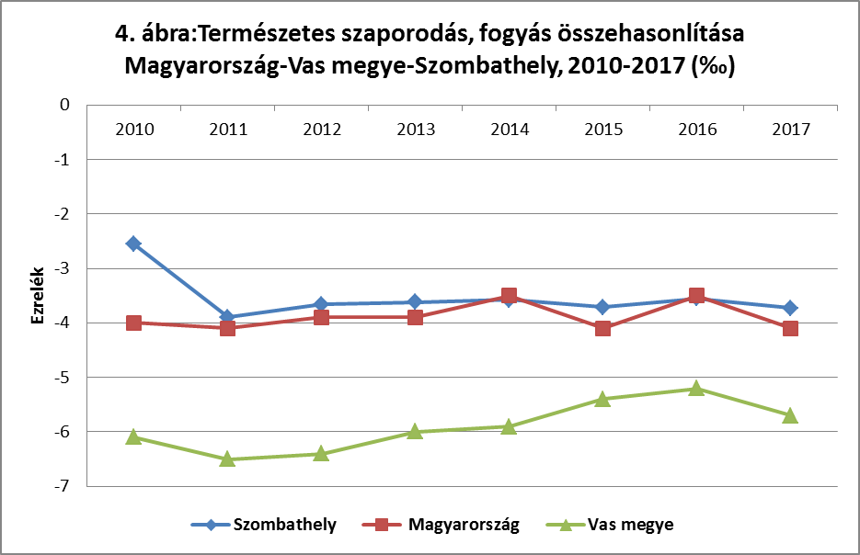

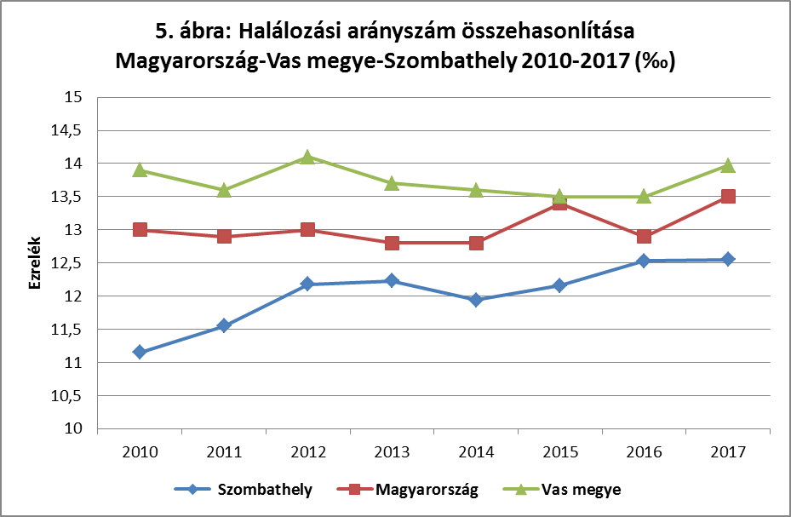

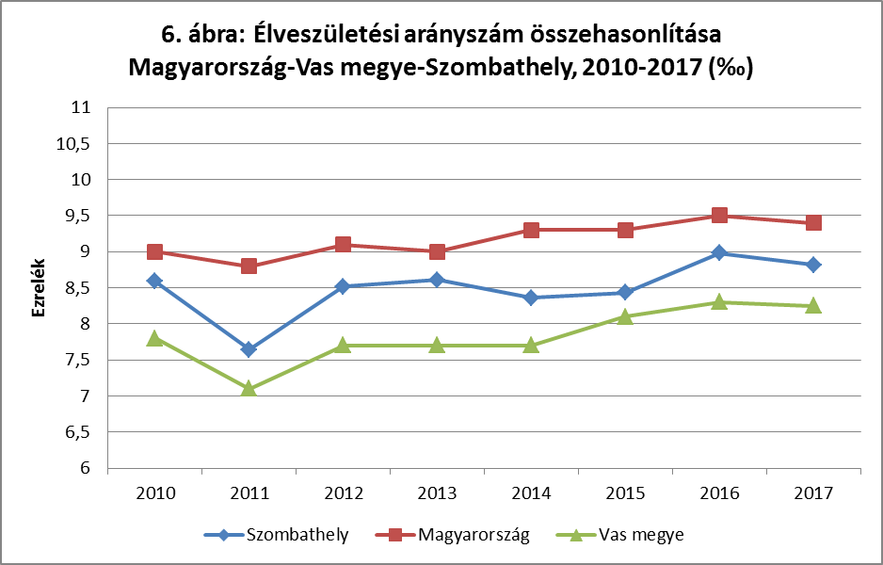

A város népességét nem és életkor szerint a korfa mutatja. A népesség életkor szerinti összetétele az elmúlt évekhez hasonlóan alakult, tovább folytatódott a kedvezőtlen irányú változás, a fogyó népesség mellett az elöregedés jellemző a társadalomra. Szombathely város népesség struktúrájára, Magyarországhoz illetve Vas megyéhez hasonlóan az öregedés jellemző. Az adatok alapján látható, hogy évről-évre emelkedik az öregedési index, mely a 65 év feletti lakosság arányát mutatja a 15 év alattiakhoz viszonyítva. Az öregedési index Szombathely városban 146,3 (2016-ban 143,6) Vas megyében 147,1, országosan 130,2.

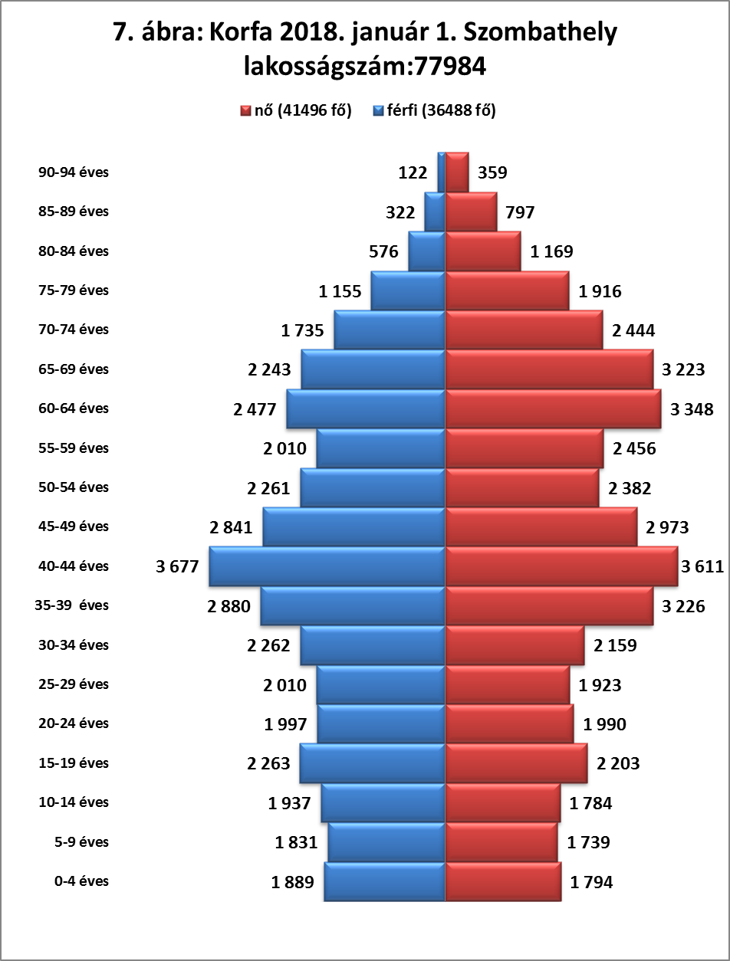

Halálozási struktúra

A 2017. évi haláloki struktúrát vizsgálva megállapítható, hogy mindkét nemben a keringési betegségek foglalják el a vezető helyet (nők: 52,5%, férfiak 43,6%). Második helyen nőknél és a férfiaknál is a daganatos betegségek okozta halálozás áll (nők: 26,2%, férfiak 32%). A férfiaknál és a nőknél is a harmadik helyre az egyéb halálokok okozta halálozás kerültek. A haláloki struktúra a Vas megyei és az országos adatokhoz viszonyítva közel azonos.

EGÉSZSÉGÜGYI IGAZGATÁS
(Dr. Gyánó Gabriella járási tisztifőorvos, osztályvezető, Császár Géza, Császárné Schrancz Ilona, Csizma Krisztina, Simonitsné Vass Kinga, közegészségügyi-járványügyi szakügyintézők, Fallerné Varga Andrea járási vezető ápolónő)
A Népegészségügyi Osztály a feladatköreit meghatározó jogszabályok értelmében engedélyezte és ellenőrizte az egészségügyi szolgáltatók működését, felügyeletet gyakorolt a város egészségügyi ellátása felett. A benyújtott kérelmeknek megfelelően adunk ki új működési engedélyeket az alapellátásban, illetve járóbeteg ellátásban.
A 2017. évi Hatósági ellenőrzéseinek terve az egészségügyi igazgatás szakterületén házi gyermekorvosi praxisok ápolásszakmai, személyi, tárgyi, szakmai környezeti feltételeinek, valamint a szakmai tevékenységének ellenőrzése. Járási Osztályunknak kettő szombathelyi házi-gyermekorvost kellett ellenőriznie. Általunk véletlenszerűen választott epilepsziával, elhízással,valamint asthmával kezelt gyermek gondozási lapjának másolatát az ellenőrzés során a rendelkezésünkre bocsátották. Az egészségügyi dokumentációkat később a szakfelügyelő főorvos megvizsgálta. Mindkét helyszínen az ellenőrzés során azt tapasztaltuk, hogy a személyi, tárgyi és környezeti feltételeket megfeleltek a jogszabályban foglaltaknak.
2017.évben országos munkatervi feladaton kívül az alapellátásban a személyi, tárgyi, környezeti feltételeket hét gyermekorvosi rendelőben, egy vegyes háziorvosi praxisban és három felnőtt háziorvosi rendelőben ellenőriztük. Járóbeteg ellátásban a működési engedélyezésekhez kapcsolódóan, azt megelőzően 34 esetben tartottunk helyszíni szemlét (egészségügyi szakmák: ortopédia ,traumatológia, orvosi laboratóriumi diagnosztika, kardiológia, echokardiológia, szemészet, optometria, szakorvosi látásvizsgálat, gyógyászati segédeszköz javítása, forgalmazása, gyógytorna, fogászat, dietetika, pszichiátria, teljes körű UH diagnosztika, belgyógyászat, foglalkozás-egészségügyi ellátás, hagyományos kínai orvoslás, gasztroenterológia, fitoterápia, fülakupunktúra szakmák területén). Az ellenőrzések alkalmával minden esetben néztük a személyi, tárgyi, környezeti feltételek meglétét a rendelőkben. Két esetben a tárgyi feltételek között találtunk hiányosságot, ezt az egészségügyi szolgáltatók mindkét esetben pótolták és igazolták Népegészségügyi Osztály felé. Egy esetben a vízminta eredménye volt folyamatban a helyszíni ellenőrzéskor.
Hatósági bizonyítványt 14 esetben adtunk ki működési nyilvántartás meghosszabbítása miatt, gyakorlati pontok igazolása céljából.
A Népegészségügyi Osztály hatáskörében továbbra sincs olyan kistérségi járóbeteg szakrendelő, ahol van bőr- és nemi beteg gondozó, pszichiátriai gondozó, valamint tüdőgondozó.
Praxisjog engedélyezés:
Három praxis esetében adásvétel útján, egy esetben betöltés útján történt tulajdonos váltás. Praxisjog visszavonások száma öt esetben történt meg.
A praxisengedélyekkel kapcsolatos eljárások során problémákba nem ütközött Osztályunkon. Praxisjog visszavonások száma (5) a tárgyévben azért volt több mint praxisjog kiadás (4), mert egy fogászati praxisengedély visszamenőleg lett visszavonva.
Panaszügyek száma szakmánként:
Felnőtt háziorvos | 1
Gyermek háziorvos | 1
Vegyes háziorvos | 2
Foglalkozás-egészségügy | 1
Fogászat | 1
Szociális Intézmény | 1
Iskola- és ifjúság egészségügy | 1
Területi védőnői ellátás | 1
Betegszállítás | 2

Szakfőorvosi felkérés száma 4 esetben történt. A Népegészségügyi Osztály egy esetben szabott ki pénzbírságot, és egy esetben függesztette fel egészségügyi szolgáltatónak a működési engedélyét.

JÁRVÁNYÜGY
(Dr. Gyánó Gabriella járási tisztifőorvos, osztályvezető, Császár Géza egészségügyi igazgatási szakügyintéző, Császárné Schrancz Ilona közegészségügyi-járványügyi szakügyintéző, Kovács Dzsenifer közegészségügyi-és járványügyi szakügyintéző)

Szerteágazó feladatainkat a gyakran változó jogszabályok előírásainak és az OTH irányadó munkatervi szempontjainak figyelembevételével elkészített munkatervünk alapján végezzük. Ebben segítséget nyújt az informatikai rendszer (EFRIR, OSZIR). Naprakészen rögzítjük, rendszerezzük a járványügyi adatokat. Szombathely város területén a járványügyi feladatok ellátása rendkívül összetett, szerteágazó
tevékenységet foglal magába. Ezek közül legfontosabbak: a fertőző megbetegedések kivizsgálása, fertőző forrás felkutatása, intézkedések a járvány, illetve fertőzés továbbterjedésének megakadályozására, munkahelyi, gyermekközösségi szűrések, kitiltások, stb.
Feladataink közé tartozik a védőoltások szervezése, az oltóanyag logisztika végrehajtásának ellenőrzése is. Egészségügyi és szociális intézmények, gyógyszertárak tervbírálata, műszaki átadásokon, üzembe helyezéseken való részvétel, illetve hozzájárulás megadása, az engedélyezett orvosi rendelők ellenőrzése, sterilizáló berendezések vizsgálatának folyamatos megszervezése, egészségügyi felvilágosítás végzése is. Az egészségügyi alapellátással közösen végzett felvilágosító és ellenőrző munkánk eredményeként Szombathely város járványügyi helyzetét évek óta kedvezőnek tartjuk.

Szombathely város orvosi körzetei 2017. évben összesen 772 fertőző megbetegedést jelentettek be, ami a 2016. évihez képest 58 %-os növekedést mutat. Halálozás négy esetben történt. Tartós szervi elváltozás egyetlen egy betegnél sem fordult elő. Három családjárvány fordult elő, mindhárom esetében Salmonella. kóroki szerepe igazolódott. Közösségi, valamint területi járvány 2017-ben 4 esetben fordult elő Szombathelyen.

Közösségi, területi járványok:

- A Vas Megyei Szakosított Szociális Intézményben (Szombathely, Gagarin utca 5.) a megbetegedések 2017. december 28-án kezdődtek. A leggyakoribb tünet a hányás volt, de több lakónál is előfordult hasmenés, hasi fájdalom, hőemelkedés és láz. A megbetegedésekről folyamatosan tájékoztatták Osztályunkat. Öt lakó került kórházba. Széklet mintát 3 lakótól küldtek laboratóriumi vizsgálatra, ebből kettő Calicivírus pozitív, illetve egy minta nem volt értékelhető. A dolgozók közül 8-an betegedtek meg. Az előírt fertőtlenítési szabályok betartatásával a járvány további terjedése megszűnt 2017.01.08.-án.

- A Szombathelyi Evangélikus Diakóniai Központ- Johanneum Otthonában a járvány 2017. szeptember 23-án kezdődött. Az enterális tünetek 30-ig tartottak. Jellemző tünetek hányás és hasmenés voltak. Megbetegedettek száma: 10fő lakó és két fő dolgozó. Halálozás nem történt. Egy lakótól és egy dolgozótól lett székletminta leadva, mindkettő negatív eredményt adott. Az előírt fertőtlenítési szabályok betartatásával a járvány további terjedése megszűnt

- Megbetegedési halmozódást észleltünk a Szőlőskert étterembe látogatók és az ott 2017.06.03.-2017.06.05. időszakban étkezők között. 4 család esetében végeztünk járványügyi vizsgálatot. 8 fő betegedett meg. 4 főnél történt székletvizsgálat. A megbetegedések több esetben egy hétig tartottak. Az étterem üzletvezetőjével, Élelmiszerlánc- biztonsági és Állategészségügyi osztállyal, foglalkozás egészségügyi orvossal a kapcsolatot felvettük. A dolgozóknál székletvizsgálati szűrést javasoltunk. Két dolgozó Salmonella pozitívnak bizonyult. Foglalkozás egészségügyi orvos ideiglenesen alkalmatlannak minősítette őket. Határozatban előírtuk a mindenre kiterjedő fertőtlenítéssel egybekötött nagytakarítást. A betegek kórházba nem kerültek. Az előírt fertőtlenítési szabályok betartatásával a járvány további terjedése megszűnt.

- A Markusovszky Egyetemi Oktatókórház II. Belgyógyászati Osztályán 2017. február 16.-án hányás, hasmenéses tünetek jelentkeztek. 3 fő betegedett meg, a dolgozók közül nem történt megbetegedés. 2 főnél történt székletvizsgálat, mindkettőnél Rotavírus igazolódott. Az előírt fertőtlenítési szabályok betartatásával a járvány további terjedése megszűnt 2017.03.08.-án.

Szombathely városban a háziorvosok 227 fő enterális megbetegedését jelentették be. Ez a szám minimális növekedést mutat a 2016. évi megbetegedésekhez képest (214 fő). Legnagyobb számban a Rotavírus okozta gastroenteritis (81 eset) fordult elő. Campylobacter fertőzés 76 főnél történt, Salmonellosisban 70 fő betegedett meg.
Vizsgálataink tapasztalata szerint a bakteriális megbetegedések feltételezett forrása legtöbb esetben a nem kellőképpen hőkezelt tojás, tojásalapú ételek, baromfihús volt. Osztályunk minden esetben megtette a szükséges járványügyi intézkedéseket. Ennek során személyre szabott felvilágosító munkával is próbáltunk a járványügyi helyzeten javítani.

A cseppfertőzéssel terjedő (légúti) megbetegedések: száma (468 fő) – 2016. évhez képest jelentősen nőtt a bejelentett esetek száma. A 2017-es évben 417 fő Varicella (Bárányhimlő) megbetegedés bejelentése érkezett Osztályunkhoz (2016-ben 170 eset), míg Scarlatinában (Vörheny) 51 fő betegedett meg. Az említett betegségek ellen a magyar védőoltási rendszerben nincs bevezetve kötelező védőoltás.

Idegrendszeri eredetű fertőző megbetegedések: 17 esetben jelentettek ilyen típusú megbetegedéseket. 1 fő Pneumococcus okozta agyhártyagyulladásban, 4 fő Meningitis purulentában betegedett meg. 4 fő beteget encephalitis infectiosa diagnózissal jelentettek be. Meningococcus által okozott invazív betegséget 2 főnél, Streptococcus pneumoniae által okozott invazív betegséget 6 főnél jeleztek.

Egyéb megbetegedések: 18 főnél Lyme kór, 2 főnél Toxoplasmisis, 2 főnél Ornithosis igazolódott.
Hat fő hepatitis E megbetegedését jelentettek.
A 2017. év során egy esetben jelentettek vírusos haemorrhagias lázt (kórokozó: Dengue vírus).
Egy beteget Creutzfeldt-Jakob betegség diagnózissal 2016. január hónapban jeleztek felénk.
Egy acut flaccid paralysis gyanút jelentettek.
Szombathely területén 2017.-ben új TBC-s beteget nem regisztráltak.

Az orvosi rendelőkben a sterilizáló készülékek mikrobiológiai (sterilizáló) hatásfokvizsgálatát félévente elvégeztettük az OEK által kiadott biológiai tesztekkel. Az esetenkénti hibás készülékek javíttatását elrendeltük és visszaellenőriztük.

Rágcsálóirtás történt kétszer 2017. július 23.- augusztus 10., valamint november 06. és november 24. közötti időszakban Szombathely város közterületein, patakok mentén, lakótelepeken, és csatornarendszerében. Az eredményes irtás során a munkavédelmi előírásokat, a technológiai rendet maradéktalanul betartották. Az irtás és a felszedés közegészségügyi ellenőrzését elvégeztük, ahol szabálytalanságot nem észleltünk.

A tetvességre irányuló szűrővizsgálatokat az illetékes védőnők, iskolaorvosok a gyermekvédelmi, oktatási intézményekben rendszeresen elvégezték. A tetvesség felszámolása továbbra nem könnyű feladat, különösen a hátrányos helyzetű és rossz higiénés körülmények között élő családoknál. Osztályunk a szociálisan rászorulók részére ingyen biztosította a tetűirtószert. Az ismételten tetves családok tagjainál felvilágosítással egybekötött kontrollvizsgálatot végeztünk.
2017-ben a krónikus fejtetves személyek/családok száma csökkent.

A védőoltással megelőzhető fertőző megbetegedések
Járványos gyermekbénulás, torokgyík, rózsahimlő, kanyaró, szamárköhögés 2017. évben nem fordult elő. Az említett betegségek ellen Magyarországon kötelező és nagyon jó hatásfokú a védőoltás.
Szombathelyen országos viszonylatban nagyon jó – 98 % feletti – az átoltási százalék, bár az utóbbi években egyre gyakrabban fordulnak elő olyan szülők, akik megtagadják gyerekeik részére a kötelező védőoltásokat.

Influenza elleni oltóanyagok az elmúlt évben is rendelkezésre álltak, amelyekhez a krónikus betegségben szenvedők, az idősek és az egészségügyi és szociális dolgozók ingyen juthattak hozzá. 2017-ben a 3Fluart influenza elleni oltóanyag került kiadásra. Szombathely város felnőtt házi- és házi gyermekorvosai 9510 főt oltottak be, ami az előző évhez képest növekedést mutat (2016-ban 4492 fő részesült oltásban). A 6-35 hónapos korosztálynak is rendelkezésre állt az influenza elleni gyermek oltóanyag (Vaxigrip Junior), melyből a gyermekorvosok 50 adagot használtak fel. Influenzajárvány nem alakult ki a 2017-es évben. A térítésmentes oltandók köre bővült, az illegális/legális bevándorló külföldiekkel munkavégzésük során, vagy szervezett segítségnyújtás keretén belül közvetlen kapcsolatba kerülő személyek, a Bevándorlási és Állampolgársági Hivatal által fenntartott, a menekültügyi őrizet végrehajtására szolgáló intézmények, a befogadó állomás és a közösségi szállás, valamint a rendőrség által fenntartott, az idegenrendészeti eljárásban elrendelt őrizet végrehajtására szolgáló őrzött szállás dolgozói valamint a köznevelési intézmények dolgozóinak körével.

Jelentős a veszettségre gyanús sérülésekkel kapcsolatos járványügyi tevékenység is. Szombathely városban 2017. évben a Balesetsebészeti Ambulancia, a Baleseti Szakrendelés és a háziorvosok összesen 95 fő (28 fővel kevesebb, mint 2016-ban) sérülését, kontaktusát jelentették, melyeket zömében kutyák, macskák okozták, de előfordult patkány, ló által okozott sérülés is. A veszettségre gyanús, oltatlan nem megfigyelhető állat esetén a sérülteket védőoltásban részesítették. Veszettség ellen 2017-ben Szombathely városban lakók közül 19 fő kapott védőoltást (2016-ban 12 fő részesült Lyssa (veszettség) elleni védőoltásban)

Védőoltások

Sajnos az utóbbi években egyre nagyobb számban találkozunk olyan szülőkkel, akik megtagadják gyerekeik részére a kötelező védőoltásokat. Ilyenkor a védőnő, a gyermekorvos, illetve infektológus szakorvos-védőoltási szaktanácsadó együttműködésével próbálja Osztályunk a szülők ismereteit javítani az oltásokról, illetve elérni az oltás beadatását. Az esetek nagy részében eredményesen, ellenkező esetben eljárást kell, hogy indítsunk.

Folyamatos oltások:
Az esetek közül 3 főnél a BCG, 2 gyermeknél Tetraxim, 4 főnél MMR, míg 1 főnél a Pentaxim oltás beadatásának elmaradása miatt kellett intézkedni.
Védőoltást elrendelő határozatot 7 esetben adtunk ki. Fellebbezés 3 határozatunk ellen történt, melyet helybenhagyta a II. fok. Szabálysértési feljelentést 3 esetben tettünk a szombathelyi Járási Hivatal felé, ahol 3 esetben összesen 50 000 Ft szabálysértési bírságot szabtak ki. Intézkedéseink nyomán 1 főnél megtörtént az oltások beadatása.

Kampányoltások:
Az iskolások közül 9 főnél a dTap+MMR, 10 főnél Hepatitis-B, valamint 1 főnél dTap oltások végrehajtása miatt kellett intézkednünk. Védőoltást elrendelő határozatot 12 alkalommal hoztunk. Bírósági keresetlevelet 3 esetben nyújtottak be az érintett szülők. Intézkedéseink hatására 2017-ben 6 főnél történt meg az oltás beadása, a többi folyamatban van. Szabálysértési feljelentéssel, 8 alkalommal éltünk. A szombathelyi Járási Hivatal összesen 70 000 Ft szabálysértési bírságot rótt ki a védőoltásokat megtagadó szülőkre, 4 esetben figyelmeztetést kaptak a szülők. 2017. évben az intézkedéseink hatására a gyermekek közül 6 fő iskolai kampányoltása megtörtént.
A magyarországi védőoltási rendszer egyedülálló Európában, Osztályunk munkája során arra törekszik, hogy ez így is maradjon.

TELEPÜLÉS- és KÖRNYEZETEGÉSZSÉGÜGY
(Dr. Gyánó Gabriella járási tisztifőorvos, osztályvezető, Némethné Gergó Mária, Molnárné Király Judit, Göcsei Krisztina közegészségügyi-járványügyi szakügyintézők)

1.Vízhigiéne:
A lakosság egészségi állapotát a szolgáltatott ivóvíz minősége jelentősen befolyásolja, Szombathelyen a közműves ivóvízellátás biztosított. Az ivóvízellátó rendszert üzemeltető VASIVÍZ ZRT minőségellenőrző vizsgálatai és hatóságunk által elvégzett hatósági vizsgálatok eredményei alapján elmondható, hogy a szolgáltatott víz minősége folyamatos fertőtlenítés nélkül is megfelelő. A vízbázison felszámolandó vízminőségi probléma nincs, határérték feletti arzén, ammónia problémával nem érintett.
A vízbázisunk sérülékeny, ezért a hidrogeológiai védőövezeteken belül feltárt szennyezések felszámolása rendkívül fontos, különösen az Újperinti vízbázis érintett több szennyező forrás miatt.

Szombathelyen, a Söptei út külső alatt lévő Szombathelyi Országos Büntetés-Végrehajtási Intézetben 2017 évtől a közműves ivóvízellátás helyett egyedi vízellátó rendszert üzemeltet a Future FM Létesítménygazdálkodási Zrt. A vízellátó rendszer ivóvíz biztonsági tervvel rendelkezik, amelyet határozatilag hagytunk jóvá. Rendszeresen végeztetnek önellenőrző vízvizsgálatokat, hatóságunk által jóváhagyott ütemterv alapján. Az egyedi vízellátó rendszer 1500 fogvatartott és 400 fő civil alkalmazott vízellátását biztosítja.

2. Talajhigiéne
A talaj egészségügyi jelentőségének változó megítélésében szerepet játszik az, hogy hatása nem érvényesül olyan közvetlenül, mint az ivóvíz vagy az élelmiszer esetében.
A talaj betegségek terjesztője lehet (bélférgesség, sebfertőzések), a benne lévő makro- és mikroelemek kioldódás következtében az ivóvízbe jutva járványt vagy mérgezést idézhetnek elő. Az sem elhanyagolható, hogy a talajon keresztül milyen anyagok szívódnak fel a növényekbe, mivel azok a táplálékláncba bejutva szintén hatással vannak az emberi szervezetre. A talajfelszín pora légmozgás hatására levegőszennyezést okoz.

Közegészségügyi szempontból nagyon fontos feladatunk a keletkező hulladékok gyűjtésének, ártalmatlanításának rendszeres ellenőrzése.

A talajhigiénés egységeket a települési szilárd és folyékony hulladékkal kapcsolatos közegészségügyi követelményekről szóló 16/2002. (IV. 10.) EüM. rendelet 3. sz. melléklete szerint tartottuk nyilván.

A nyilvántartott hulladéklerakó, hulladékudvar, komposztáló telepek ellenőrzését maradéktalanul elvégeztük, üzemelést akadályozó közegészségügyi hiányosságot nem tapasztaltunk.

Szombathely, Erdei iskola úti kommunális hulladéklerakó telepen Szombathely város és környező 50 település hulladéka került ártalmatlanításra 2016 évben, 2017-ben már csak 8 településen voltak közszolgáltatók, 2017. november 02-től pedig már csak 3 település - Szombathely, Ják és Táplánszentkereszt – hulladékkezelését végezték.

A rendeleti előírásnak megfelelő szállítási gyakoriságot a közszolgáltató tudná vállalni, de ellenőrzési tapasztalataink alapján a szerződő felek, több esetben is csak a heti egyszeri szállítást kérik.

A hulladéklerakó megfelelő műszaki védelemmel ellátott, ezen kívül talajvíz figyelő monitoring rendszer működtetése is biztosítja az esetleges környezetszennyezés megakadályozását. A kiszállított hulladék elhelyezése megfelelő, a folyamatos tömörítés, egyengetés, földtakarás biztosított, hulladékfogó hálók ki vannak helyezve a hulladék szétszóródásának megakadályozására.

Jelentős változás, hogy 2014. január 1-től csak a közszolgáltató szállíthatott be kommunális hulladékot a szemétlerakóra, saját beszállításra - sem magánszemélyek, sem pedig gazdálkodó szervezet részére - már nincs lehetőség.
Csak építési törmeléket, és ipari jellegű hulladékot fogadnak fizetés ellenében.

A telepen kerékfertőtlenítő is üzemel, melynek használata következtében a hulladékszállító járművek által okozott közúti szennyezés elkerülhető.

A hulladéklerakó üzemelésének folyamatos ellenőrzése érdekében kamera rendszert üzemeltetnek, amely jelentős segítséget jelent az illetéktelen személyek távoltartása vonatkozásában.

A szelektív hulladékgyűjtés a város területén több éve létesített 78 db hulladékgyűjtő szigeten, műanyag palack, üveg és papír hulladék került összegyűjtésre és újrahasznosításra, de újabb szigetek kialakítására nem került sor.

Az utóbbi években folyamatosan csökkent a számuk, 2017-ben több ponton történt meg a kihelyezett szigetek átalakítása, gyűjtőedények átmeneti elszállítása az egyes projektek miatt, valamint a folyamatos illegális lerakások, és károkozások végett. Továbbá a házhoz menő zsákos szelektív hulladékgyűjtési körzetekben csak üveghulladék gyűjtésére lett konténer meghagyva.

A hulladékudvarba csak a szombathelyi háztartásokban keletkező hulladékot lehet beszállítani olyan személyeknek, akik a hulladékszállítási közszolgáltatóval szerződéses jogviszonyban állnak.

Évente maximum 3 m³ laza, könnyű állapotú lom, egyéb nem veszélyes, háztartási jellegű hulladékot, 3 tonna építkezési hulladékot, alkalmanként maximum 1 m³ lom, és vagy 1 tonna építkezési hulladékot lehet ingyenesen beszállítani. Az újrahasznosítható hulladékok köréből papír, fa, fém, üveg, műanyag, zöld hulladékot korlátlan mennyiségben. A működési szabályzatnak megfelelően a gumi, és veszélyes hulladékot meghatározott mennyiségben.

Az építési törmelék elhelyezésére 3 db 9 m³-es konténer van kihelyezve, amelyekből az összegyűjtött anyagot a szeméttelepre szállítják, a hulladék takarására, útépítésre hasznosítják.
Az ágak-nyesedékek elhelyezésére pedig 3 db 13 m³-es konténer biztosított.

Rendelkezésre áll továbbá 3 db 30 m³-es konténer, amelyből 1 db a hulladékká vált hűtőszekrények, 1 db a képcsöves elektronikai hulladékok, 1db vegyes elektronikai hulladék gyűjtésére szolgál. Az egyéb elektronikai hulladékokat, kisgépeket 2 db 5, és 2 db 8m³-es konténerrel oldják meg. Az ilyen jellegű elkülönített gyűjtést 2016.február 01-től végzik.

A hulladékudvar jól üzemeltetett, de tapasztalataink alapján még több ismeretterjesztés, figyelem felhívás lenne szükséges a lakosság felé, hogy éljenek ezzel a lehetőséggel, hiszen nagyon fontos hogy lakossági veszélyes hulladék, továbbá egyéb szelektíven gyűjthető hulladék ne kerüljön a lerakóra. Ezzel megszüntethetők lennének az illegális hulladéklerakások, másrészt tehermentesítenénk a lerakóhelyet is.

2017 évre Szombathelyen teljes körűen megvalósult a házhoz menő szelektív hulladékgyűjtés. Összesen 10950 háztartást érintően havonta egyszer házhoz megy a szelektív hulladékgyűjtő autó.

Szombathely, Körmendi út 1042/4. és 1042/3. hrsz. alatti telephelyen üzemel a zöldhulladék komposztáló, amely jóval a kapacitása alatt volt 2016-ban működtetve (kettő komposztprizma készült). 2016-ban a GORE-TEX ponyva elhasználódott, szétszakadozott, a komposztprizma egészét már nem tudják befedni, a technológiát így nem tudták biztosítani. A fólia beszerzése a vállaltaknak megfelelően 2017. augusztusban megtörtént. 2017 évben már 4 db komposztprizma készült el. A telephelyen tárolt nagy mennyiségű zöldhulladékot aprítást követően a szennyvízkomposztáló telepen hasznosítják.

A Nyugat-dunántúli Regionális Hulladékgazdálkodási Önkormányzati Társulás Szombathely (Szombathely, Jászai M. u. 2.) kérelmére Szombathely, 019/7. hrsz. alatt létesített hulladékválogató csarnok és hulladékgyűjtő udvar használatbavételi engedélyezése 2015. február hónapban megtörtént, de a tényleges üzemeltetését csak 2017. kezdték meg.
A hulladékválogató üzemeltetője az STKH Sopron és Térsége Környezetvédelmi és Hulladékgazdálkodási Nonprofit Kft. (9400 Sopron, Harkai domb 0466/31. hrsz.).
A válogatóra szelektíven gyűjtött hulladékot csak közszolgáltatók, illetve engedéllyel rendelkező hulladékgazdálkodók szállíthattak be.
A telephelyen létesített hulladékudvar 2017 évben még nem üzemelt.

Az ALCUFER Ipari Kereskedelmi és Szolgáltató Kft. (9700 Szombathely, Mérleg u. 5.): A telephelyen lakosságtól lomtalanítás keretében a közszolgáltató által begyűjtött elektronikai hulladékok, egyéb beszállítótól ipari jellegű fém hulladékok átvétele, gyűjtése, illetve előkezelése történik.

A MÉH Hulladékgazdálkodási és Környezetipari Zrt (9700 szombathely, Lovas u. 30.)
telephelyén veszélyes és nem veszélyes hulladékok átvétele, gyűjtése, illetve nem veszélyes hulladékok előkezelése történik. Veszélyes hulladékok közül csak gépjármű akkumulátorok gyűjtése történik egy külön tároló helyen, innen a szállító a feldolgozóhoz juttatja el a hulladékot. Nem veszélyes hulladékok közül a vas, fémek, papír, fólia-műanyag hulladék fajták kerülnek be a telephelyre.

A veszélyes hulladékok begyűjtésére helyben, a Megoldás Kft. Körmendi úti telephelyén van lehetőség. A telephelyen található égető berendezés 2017 évben sem üzemelt, mivel a beszállított, égetéssel megsemmisíthető hulladék mennyisége nagymértékben lecsökkent. Ezen hulladékfajtákat tovább szállítják a Dunántúl más telepeire (Dorog, Balatonfűzfő). A hulladéksterilizáló berendezés szintén nem üzemelt, a veszélyes hulladékot megfelelő tárolás után szállítják megsemmisítésre.

3.Közfürdők

A város közfürdői vízforgató berendezéssel üzemelnek, hatóságunk által jóváhagyott üzemeltetési szabályzatok alapján. A fürdővíz minőségének ellenőrzése rendszeres egyrészt az üzemeltetők részéről, másrészt pedig hatóságunk részéről is.

A városban összesen 8 - 2 szezonálisan és 6 folyamatosan üzemelő - közfürdő áll a fürdőzők, az úszni tanulók, sportolók és gyógyulni várók rendelkezésére.
2017-ben létesült és beüzemelésre is került egy új sportmedence is (ALIGÁTOR).

A szezonálisan működő közfürdők vonatkozásában hatósági feladatunk a nyitás előtti tápvíz vizsgálat és helyszíni szemle, valamint az üzemelés közbeni ellenőrzés hatósági medencevíz vizsgálatokkal kiegészítve, így mindkettő egységben háromszor ellenőriztük a közegészségügyi előírások betartását.
A folyamosan üzemelő egységekben évente legalább egy alkalommal végzünk ellenőrzést.
Az ellenőrzési kötelezettségünknek 2017. évben is maradéktalanul eleget tettünk. A vízmintavételezéseket a hatósági laboratórium munkatársa végezte.

A Fedett Uszoda és termálfürdő közegészségügyi ellenőrzése során a lazító medencében a megengedett vendégszámot jelentősen meghaladták. A hatósági mintavételezés eredménye a tanmedence, illetve a gyermekmedence vonatkozásában kifogásolt lett határérték feletti Coccus szám miatt. Rendelkező határozatban köteleztük az üzemeltetőt a frissvíz utánpótlás növelésére az igénybevételnek megfelelően, illetve vizsgálatismétlést kértünk.

2017 szeptemberében elkezdődött az Aligátor Vízilabda és Utánpótlás Sportegyesület által használt Vízilabda sportmedence terhelt próbaüzeme, illetve a használat során felmerült garanciális problémák javítása. Az üzemeltetési szabályzatot 2017 novemberében hagytuk jóvá a VASIVÍZ Zrt-nek, aki azóta is üzemelteti a közfürdőt.

A Tófürdő vegyszeradagolók és szabályozók cseréje történt meg, illetve a csúszda indító elemének aljzat javítására került sor. Beszerzésre került egy víz alatti takarító robot, mely a medence csempeburkolatának és aljzatának takarítását végzi.
A Markusovszky Egyetemi Oktatókórház által üzemeltetett Szombathely, Markusovszky L. u. 5. szám alatti Nappali Kórház hidroterápiás gyógymedencéjének hatósági vizsgálatakor az öltözőblokkban felmerült kisebb karbantartási hiányosságok, az uszodamester státusz helyettesítési problémáinak megoldására intézkedési tervet kértünk be.

Bolyai Tanuszoda, Oladi Tanuszoda, Aranyhíd-gyógyúszó medence a hatósági ellenőrzés során észlelt kisebb hiányosságok miatt intézkedtünk, az előírtakat maradéktalanul végrehajtották.

Park Hotel Pelikán: szálloda közfürdői vonatkozásában pozitív változás, hogy 2017-ben biztosított volt a szakképzett személyzet, a hatósági fürdővíz vizsgálat eredménye mikrobiológiai szempontból megfelelő lett, kémiai határértékek túllépése miatt a vegyszeradagolás felülvizsgálatára és vizsgálatismétlésre köteleztük az üzemeltetőt.

A fürdőkultúra fejlesztése érdekében megyénkben a Vas Megyei Kormányhivatal Népegészségügyi Főosztálya közreműködésünkkel modell jellegű egészségfejlesztő programot indított 2012. évben 4 közfürdő üzemeltetőivel a kiválasztott általános iskolákban.
Az általános iskolákban bevezetett program célja, hogy a gyermekek fürdőhigiénés, személyi higiénés ismereteinek megalapozása, illetve bővítése. Motiváljuk a gyermekeket, hogy a megszerzett ismeretek birtokában tudatosabban vegyék igénybe a közfürdőket, élményfürdőket. A gyermekeken keresztül szüleik is elérhetőek, ezáltal a felnőttek fürdőhigiénés ismereteinek bővítésére is lehetőségünk nyílik. Mindez hozzájárul az általános egészségkultúra fejlesztéséhez, ismeretek bővítéséhez, a közfürdők biztonságos használatához, a vízminőség javításához.

2017-ben is sikeresen folytatódott a Fürdőprogram, amelynek keretei között több iskolában tartottunk előadásokat.

4. Természetes fürdő Szombathely városban nem üzemel.

2017 évben a Csónakázó – tó vízminőségét három alkalommal vizsgáltuk:

- A Vasi VASEMBER triatlonverseny úszó versenyszámának lebonyolítása érdekében.
- A Magyarországi Baptista Egyház Szombathelyi Baptista Gyülekezet kérelmére Szombathely, Csónakázó – tóban (Tóvendéglő előtti szakaszon) tartandó felnőtt kereszteléssel (bemerítéssel) kapcsolatosan.
- A Skorpió Box Club kérelmére a Szombathely „SAVARIA LEGIO RACE” futóverseny egyik helyszínén – Szombathely, 3683/2. hrsz-ú Csónakázó tó déli hídjánál – a vízfolyam használatával kapcsolatosan.

Az elvégzett vízvizsgálatok során a Csónakázó tó vízminősége – a természetes fürdővizek minőségi követelményeiről, valamint a természetes fürdőhelyek kijelöléséről és üzemeltetéséről szóló 78/2008. (IV. 3.) Korm. rendelet alapján minősítve – minden alkalommal megfelelő volt.

Szakvéleményben közegészségügyi szempontból hozzájárultunk az úszóverseny megtartásához, a tó vizének felnőtt keresztelési (bemerítési) célú, illetve sportcélú használatához is.

5.Temetők
Szombathely Megyei Jogú Város Önkormányzata tulajdonában és fenntartásában, a Vas Megyei Temetkezési Kft. üzemeltetésében lévő 7 db működő köztemető ellenőrzése 2017. évben is megtörtént. A Szombathely, Jáki úti temetőben az új parcellák kialakításakor megtörtént a terület alagcsövezése a szemcsevizek elvezetésére. A ravatalozó melletti füves terület egy részét parkosították. A balesetveszélyes idős fenyőket kivágták. A faállomány egészségi állapotának felülvizsgálata szakemberekkel folyamatosan történik. A hűtőházban 2 db klímaberendezés felszerelésre került. Kiépítettek egy új szenzoros jelzőrendszert az alagsori hűtőkamrák kivételével, a digitális rendszer eltérés észlelése esetén a személyzetet 0-24 órában riasztja.
Szombathely, Zanat városrészen lévő (Zanati) temető megközelítésére aszfaltos útburkolat készült parkolóhelyekkel. A ravatalozó tetőszerkezetét bitumenes zsindely fedését cserépfedésre cserélték. Megtörtént a ravatalozó előtti tér burkolatának aszfaltozása.

Temetkezéssel kapcsolatosan a sírnyitást, temetőn kívüli ravatalozást, valamint a holttest külföldre történő szállítását engedélyezzük.

2017 évben 48 db sírnyitást, 5 db 15 napon túli eltemetést és 4 db külföldi halottszállítást engedélyeztünk. Az engedélyben előírt szállítási feltételeket minden esetben ellenőriztük. A sírnyitások száma az előző évihez viszonyítva nem változott jelentősen. Külföldről Magyarországra szállított holttestek esetében 5 alkalommal a rendeltetési helyen - a temető fenntartója (üzemeltetője) értesítése alapján - a szállítmányt ellenőriztük és a halottszállítási engedélyeket bevontuk és megőriztük. Temetőn kívüli ravatalozási engedélyt az elmúlt évben nem kértek hivatalunktól.

6. Nemdohányzók védelme - egészségvédelmi bírság ügyek
A Vas Megyei Rendőr-főkapitányság Közrendvédelmi Osztály Vasúti Alosztálya 2017-ben 4 alkalommal tett bejelentést Osztályunkhoz olyan személyekkel kapcsolatosan, akik Szombathely Vasútállomás közforgalom célját szolgáló zárt légterű várótermében, vagy nyitott légterű peronon dohányoztak annak ellenére, hogy ott táblával jelzett a dohányzási tilalom. Az elkövetőket minden esetben 20.000.-Ft egészségvédelmi bírsággal sújtottunk.

A nemdohányzók védelmével kapcsolatban ellenőrzés 2017. év folyamán összesen 213 egységben történt, kiemelt munkatervi feladatként a szórakoztató és vendéglátó egységeket ellenőriztük nyomatékosabban. Jogsértést nem tapasztaltunk.

7. Rendezvénytartási engedélyezések
A zenés, táncos rendezvények engedélyezéséről szóló 23/2011. (III. 8) Kormányrendelet hatályba lépését követően a rendelet 5. §. (2) bekezdése alapján az engedélyező hatóság megkeresésére vettünk részt az egyes rendezvények engedélyezési eljárásban.
A helyszíni szemlén a higiénés és egészségvédelmi, az ivóvíz minőségi, a települési szilárd és folyékony hulladékkal kapcsolatos közegészségügyi, járványügyi vonatkozású követelmények, valamint a kémiai biztonságra és a dohányzóhelyek kijelölésére vonatkozó követelményeket vizsgáltuk.

2017. évben Szombathelyen 24db rendezvénytartási engedélyezési eljárás zajlott le az AGORA Művelődési és Sportházban, Fő tér- rendezvénytéren, az Aréna Savariában és a Csónakázó tó környékén, Joskar-Ola lakótelepen, Történelmi témaparkban, Emlékmű dombon.
Az évente megrendezésre kerülő Savaria Történelmi Karnevál előzetes hatósági egyeztetésein túl, a rendezvény indulásakor és működés közben többször is ellenőrizzük a közegészségügyi feltételek teljesülését (megfelelő számú mobilillemhely, vízvételi lehetőségek, hulladék elhelyezés megoldása és az egészségügyi biztosítás megléte).

Az állandó rendezvénytartási engedéllyel rendelkező egységekben évente egyszer üzemen kívül, és kétszer működés közbeni, éjszakai ellenőrzéseket tartani. Az engedélyező hatóság szervezésében megtartott ellenőrzéseken minden esetben részt vettünk (Palace Café, Romkert, Cabana Garden).

8. Nyilvános WC-k: száma Szombathelyen kevés, ez főképpen a nagyobb rendezvények időszakában jelent problémát, de a mindennapi életben is gondot okoz. Pld. a Gayer park közelében nincs illemhely használati lehetőség annak ellenére, hogy a látogatottsága is magas.
Pozitív változásnak, hogy a Csónakázó tó környékén a régi nyilvános illemhely megszüntetésre került, helyette 2015-ben korszerűbb vizesblokk létesült. A létesítmény hosszabb ideig nem üzemelt. 2017-ben sikerült szivattyúcserével megoldani a problémát, azóta zavartalanul működik.
A nyilvános illemhelyek nagy részét ellenőriztük az elmúlt évben is, főképpen a rendezvényekkel egy időben.

9. Szálláshelyek ellenőrzése:
A nyilvántartásunkban szereplő kereskedelmi szálláshelyeket évente ellenőrizzük, vizsgáljuk a higiénés, a települési szilárd hulladékkal kapcsolatos közegészségügyi, járványügyi és a kémiai biztonságra, valamint a nemdohányzók védelmére vonatkozó jogszabályi előírásoknak való megfelelést.
2017 évi szemlék során tapasztaltuk, hogy jelentősen megnőtt a „munkásszálló” jellegű szálláshelyek száma, amely közegészségügyi szempontból is nagyobb odafigyelést igényel.

10. Kármentesítési tervek:

2017 évben 6 db kármentesítési tervet véleményeztünk, amelyből 4 db érintette Szombathely területét.

1./ MÁV Zrt. Szombathely, Vasjármű Kft. területén feltárt szénhidrogén szennyezés vonatkozásában benyújtott „tényfeltárási záródokumentáció” megnevezésű kármentesítési kötelezettséget felülvizsgáló dokumentáció elfogadásához közegészségügyi szempontból nem járultunk hozzá, a szennyeződés a felszín alatti vizek állapota szempontjából fokozottan érzékeny területen, vízbázis-védelmi védőterületen található a talajvíz analitikai eredmények figyelembevételével a kármentesítés folytatását – műszaki beavatkozást - tartottuk szükségesnek.

2./MÁV Zrt. Szombathely, Vontatási Főnökség területén feltárt szénhidrogén szennyezés vonatkozásában benyújtott „tényfeltárási záródokumentáció”
elfogadásához közegészségügyi szempontból nem járultunk hozzá. Tekintettel arra, hogy a szennyeződés a felszín alatti vizek állapota szempontjából fokozottan érzékeny területen, vízbázis-védelmi védőterületen található a talajvíz analitikai eredmények figyelembevételével a kármentesítés folytatását – műszaki beavatkozást – tartottunk szükségesnek. Mindkettő ügyben fellebbezés történt, szakmai álláspontunkat fenntartottuk.

3./ A Shell Hungary Zrt. 62. számú Shell töltőállomáson Szombathely, 11-es Huszár út 1663/3, 1683/1. hrsz. alatti területén feltárt szennyezés vonatkozásában benyújtott beavatkozási terv módosításának elfogadását közegészségügyi szempontból nem támogattuk. A töltőállomás a sérülékeny Szombathelyi Városi vízbázis meghatározott (B) védőterületén helyezkedik el, a közvetlen környezetében ivóvízkivételről nincs tudomásunk, de öntözővíz kivétel céljából létesített talajvíz kutak általunk ismertek a közeli lakókörnyezetben. A talajvíz áramlási irányának DK felé történő elmozdulása is ezt igazolhatja. A (D) kármentesítési határértékek módosítását közegészségügyi szempontból nem támogatjuk, továbbra is az aktív beavatkozás elvégzését tartottuk szükségesnek.

4./A FALCO Szombathely7861/6. hrsz. alatti ingatlanán szénhidrogén szennyezés kármentesítése kapcsán a műszaki kármentesítési záródokumentációt elfogadtuk. Az általános vízkémia, a TPH eredmények a "B " szennyezettségi határértéket sem érte el, vagy az alatti értékeket mutattak, jelenleg a BTEX vonatkozásában a mérési eredmények kimutathatósági érték alatt maradtak. A műszaki beavatkozás elérte célját, a kármentesítés során kitűzött határértékek teljesültek.

11. A sportról szóló 2004 évi I. törvény 63. §-ában előírtaknak megfelelően megtartott biztonságtechnikai ellenőrzés, létesítmény bejárások során a sportrendezvények biztonságáról szóló 54/2004. (III. 31.) Korm. rendelet 13. §.-ában előírtakat, valamint a higiénés és egészségvédelmi, a települési szilárd és folyékony hulladékkal kapcsolatos közegészségügyi, járványügyi vonatkozású követelmények, valamint a kémiai biztonságra és a dohányzóhelyek kijelölésére vonatkozó követelményeket vizsgáltuk (HALADÁS UEFA IV. kategóriájú labdarúgó stadion, Király Sportcentrum, Arena Savaria, Arena Munkacsarnok, ALIGÁTOR).

2017. évben a Szombathelyi Katasztrófavédelmi Kirendeltség megkeresésére és hatóságukkal együttműködve Szombathelyen7 db befogadó helyet ellenőriztünk az OTH által kiadott közegészségügyi szempontok alapján. A befogadó helyek (amelyek középiskolai kollégium épületek) megfeleltek a közegészségügyi feltételeknek.

GYERMEK- és IFJÚSÁG-EGÉSZSÉGÜGY
(Dr. Gyánó Gabriella járási tisztifőorvos, osztályvezető, Molnárné Király Judit és Göcsei Krisztina közegészségügyi- és járványügyi szakügyintézők)

Jogszabályváltozás miatt a családi napközikből családi bölcsődék, illetve mini bölcsődék lettek.
A szombathelyi Aréna utcai óvoda felújítás miatt egy egyházi fenntartású volt iskolaépületbe költözött. Az óvoda vezetőivel és a fenntartó képviselőivel a helyszínen egyeztettünk az óvoda működéséhez szükséges átalakítás és üzemeltetés feltételeiről.
Családok Átmeneti Otthonának ellenőrzése során megállapítottuk, hogy az intézményben jelenleg 42 fő lakik, ebből 21 gyermek. Az ellenőrzés időpontjában egy lakóegység volt üresen a fürdőszoba karbantartás esedékessége miatt. Előző évben több beázás történt, illetve többször kellett dugulás elhárítást végezni. A lakóegységekben folyamatos karbantartást végeznek a lehetőségekhez mérten.

Munkatervünknek megfelelően az OKK OKI által kidolgozott felmérőlapok alapján megtörtént az illetékességi területünkön az általános iskolák egységes szempontrendszer szerinti felmérése. E felmérés célja megítélni az általános iskolák közegészségügyi helyzetét, összehasonlítva és trendeket megállapítva az 5-10-15 éves adatok alapján, továbbá a jelen kihívásaira is fókuszálva (egészséget támogató építkezések és felújítások, fenntarthatóság, környezettudatosság, alkalmazkodás a klímaváltozáshoz, új tanulást segítő technikai-informatikai eszközök egészséget nem károsító használata.
Ellenőrzési tapasztalataink alapján hiányzik a folyamatos karbantartás: az iskolák 70 %-ban a padozat kopott, nem résmentes, sérült; nyílászárók (ajtók, ablakok) 42 %-ban kopottak, hibásak, festékhiányosak; a bútorok 35 %-ban sérültek, kopottak; a helyiségek 42 % -ban szorulnak kisebb nagyobb festésre; a vizesblokkkok állapota 46 % -ban nem felel meg a mai kor követelményeinek; balesetveszélyes körülményt (szakadozott mászókötél, vakolat hullás, lépcsők, korlátok hibái, udvari fa játszóeszközök kifogásoltsága..) 17 %-ban találtunk.
Megtörtént ezzel egy időben az általános iskolás gyermekek krónikus légzőszervi és allergiás tünetei gyakoriságának és legfontosabb kockázati tényezőinek megállapítása céljából végzett kérdőíves felmérés. A vizsgálat az ország valamennyi általános iskolájának 3. osztályos tanulóját érinti. A tanulók légzőszervi és allergiás tünetei gyakoriságának, valamint néhány fontosabb környezeti kockázati tényező (pl: passzív dohányzás, zsúfolt, penészes lakás stb.) gyakoriságának és időbeli változásának megállapítása lehetőséget nyújt a megalapozott és célirányos megelőzési programok kidolgozására a gyermek egészségének védelme érdekében.

Szombathelyen 2017-ben 51 tábor bejelentése történt meg a szervezők által, engedély nélküli táboroztatásról nem volt tudomásunk.

ÉLELMEZÉS- és TÁPLÁLKOZÁSEGÉSZSÉGÜGY:
/Dr. Gyánó Gabriella járási tisztifőorvos, osztályvezető, Németh Klára, Pungor Eszter élelmezés-egészségügyi szakügyintéző /

A Szombathelyi Járási Hivatal működési területén 2017. évre a közétkeztetésre vonatkozóan kiemelt munkatervi feladatok az alábbiak voltak:
- Általános iskola alsó tagozatos korosztály (7-10 év) napi háromszori étkezésének ellenőrzése tápanyagszámítással és laboratóriumi vizsgálata
- Az óvodai korosztály (4-6 éves) napi háromszori étkezésének ellenőrzése tápanyagszámítással és laboratóriumi vizsgálattal
- Kórházi Diétás közétkeztetés ellenőrzésére és laboratóriumi vizsgálata
Az ellenőrzések során a 2015. szeptember 1-jétől hatályba lépett 37/2014. (IV.30) EMMI rendelet előírásait ellenőriztük.
Általános iskola alsó tagozatos korosztály (7-10 év) napi háromszori étkezésének ellenőrzése tápanyagszámítással és laboratóriumi vizsgálata:
Ellenőrzött egységek száma 4, valamennyi egységben a Nutricomp Étrend.4.0 tápanyagszámító programmal elvégeztük 10 napra vonatkozóan a számításokat, a vizsgált egységek az ELAMEN Zrt. által üzemeltett Szombathely Bercsényi étterem, Váci étterem, Dési étterem és a Gotthárd étterem.
A tápanyag számítások alapján valamennyi egységben megfeleltek a 37/2014 (IV.30) EMMI rendeletben előírtaknak, kisebb hiányosságokat kivéve.(pl. a számított energia 10 napos átlagértéke megfelelt, viszont a megengedett felső határértéket (1320 kcal) tekintve naponta vizsgálva többször meghaladta. Az élelmiszer gyakoriságot vizsgálva 10 napban, egyedül a tojás mennyisége nem érte el a 3 db-ot (2,27 db).
Laboratóriumi vizsgálatra 1 egységben (Gotthárd Ált. iskola tálaló konyha) került sor, 3 egymást követő napon napi 3xi étkezésre vonatkozóan nettó tömeg és só (Na alapon) tartalom tekintetében. A laboratórium által mért és számított adatok alapján szintén megfelelt a vonatkozó rendeleti előírásoknak, az eltérés a megengedett ±20 % -on belül volt. Felhívtuk a figyelmet a nyersanyag kiszabati előírások, adagolási előírások betartására, valamint az arányos napi energia bevitel biztosítására.
Az óvodai korosztály (4-6 éves) napi háromszori étkezésének ellenőrzése tápanyagszámítással és laboratóriumi vizsgálattal történt egy egységben a Martinus Gastro Kft Brenner János főzőkonyhában (Brenner János Nevelési Központ Óvodái). A laboratóriumi vizsgálat során 3 egymást követő nap 3x-i étkezésre vonatkozóan nettó tömeg,só (Na alapon) tekintetében történt. A laboratórium által mért és a számított adatok alapján mindhárom napban megfeleltek a rendeletben előírtaknak. A nettó tömeg esetében az üzemeltető figyelmét felhívtuk a nyersanyag kiszabati előírások betartására, a kisebb eltérések tekintetében (kisétkezéshez adott zöldség, felvágott mennyiségi eltérése a mérthez).
A Kórházi Diétás közétkeztetés ellenőrzésére és laboratóriumi vizsgálatra az Eurest Kft. által működtetett Markusovszky Kórház főzőkonyhájában a kiemelt munkatervi szempontok alapján mintavételezés és tápanyagszámítás történt a cukorbetegeknek szánt 1 napi étkezésre és a szívbetegeknek szánt 1 napi étkezésre szánt diétás ételekből.
A vizsgálati eredményeket és a számításokat (konyhai saját és Nutricomp 4.0 étrend) összevetve az cukorbetegeknek szánt diétás étel esetében a zsír és összcukor tekintetében, az ISB diéta esetében pedig a zsír tekintetében volt nagyobb eltérés. A mintákat kifogásoltnak minősítettük. Mivel a vizsgálatok felmérő jelleggel kerültek elvégzésre, az élelmezésvezetőt felszólítottuk a szükséges intézkedések- nyersanyag kiszabati előírások, adagolásra vonatkozó előírások felülvizsgálata, dietétikai protokollok figyelembevétele- megtételére, illetve annak vizsgálatára, hogy nyersanyag kiszabatok alapját képező élelmiszerek, alapanyagok az adatbázisban szereplővel megegyező vagy közel azonos tápanyag összetételű-e az adatbázisban szereplővel.
A Szombathelyi Járási Hivatal működési területén 2017-ben 6 általános iskolai büfében tartottunk ellenőrzést. Az ellenőrzések alkalmával vizsgáltuk, hogy a 20/2012.(VIII.31) EMMI rendeletben foglaltak szerint, a népegészségügyi termékadóról szóló 2011.évi CIII. tv. előírásainak, valamint az OÉTI által kiadott iskolabüfék korszerű táplálkozásba illő választéknak megfelelnek-e.
Ellenőrzések száma 6, utó ellenőrzések száma 2, intézkedés egy büfé esetében történt. Az egységekben az ellenőrzés időpontjában a kifogásolt termék forgalmazását az üzemeltető megszüntette. Két iskola büfé esetében az intézményvezető tájékoztatása is megtörtént a kifogásolt termékek forgalmazásával kapcsolatban. A büfékben forgalmazott, az áru választékba nem illeszthető termékek előfordulását értelmezési hiba is okozta pl. szülői munkaközösség a népegészségügyi termékadó hatálya alá tartozó termékekről is döntött vagy pl. előrecsomagolt cukrozott készítmény esetében nem 100 gr termékre vonatkoztatták. Az iskola egészségügyi szolgálatban dolgozó védőnők részére az ellenőrzéshez segédanyag került összeállításra és a vezető védőnő munkaértekezlet keretében ismételten tájékoztatást adott az iskola büfékben forgalmazható termékekről és az OGYÉI által kiadott ajánlásról.

Étrend-kiegészítők tekintetében az ásványi anyag tartalmú –magnézium, szelén- étrend-kiegészítők címke vizsgálatára 6 egységben (gyógynövény szaküzletben, gyógyszertár) került sor, összesen 8 db termék vizsgálatával. A vizsgált termékek megfeleltek a vonatkozó rendeletek előírásainak.
Az OGYÉI által megküldött kifogásolt notifikációs igazolások kivizsgálása egy esetben történt, a Mesh Network Kft (székhelye 9700 Szombathely, Mártírok tere 5/C) által bejelentett MorEPA Platinum 90% Omega – 3+ D-vitamin, étrend kiegészítő halolaj forgalmazása tárgyában. A Kft-vel szemben a hivatalból eljárást indítottunk és a bejelentőt nyilatkozattételre hívtuk fel a notifikációs igazolásban szereplő kifogásokkal kapcsolatos intézkedéseiről. Válaszlevele alapján a gyártóval az OGYÉI által tett megjegyzésekben foglaltakat egyeztette és ezek után az OGYÉI-it levélben tájékoztatta, amelyre az ügyfél még nem kapott választ, így az ügy még nem zárult le.
Kozmetikum gyártóhely Szombathelyen nem található.

ÁPOLÁS SZAKFELÜGYELET
(Dr. Gyánó Gabriella járási tisztifőorvos, osztályvezető, Fallerné Varga Andrea járási szakfelügyelő ápoló)

Kiemelt munkatervi feladatként 2017. évben a gondozási tevékenység megfelelőségének ellenőrzése volt a központilag kijelölt 2 házi gyermekorvosi praxisban, valamint az alap - és szakápolási feladatokat ellátó bentlakásos szociális intézményekben a HALT-3 vizsgálat elvégzése az országos lista alapján kijelölt intézményekben- a megyeszékhelyen nem volt kijelölt intézmény.
A szociális ellátásban bentlakásos/ nappali szociális ellátás területén Szombathely városban nem történt ellenőrzés a szociális és gyámhivatal megkeresésére.

Változások az alapellátásban:
Felnőtt háziorvosi ellátás:
Dr. Török Ilona felnőtt háziorvosi körzetében 2018. január 1-től Dr. Huszár Erika látja el a háziorvosi teendőket.
A gyermek háziorvosi ellátás:
Dr. Milisits Éva gyermekorvosi körzetét 2018. január 1-től Szalainé Dr. Erdélyi Zsófia vette át.

Az alapellátás dolgozói részére kétszer szabadon választható továbbképzés megtartására került sor a Népegészségügyi Főosztály szervezésében, melynek lebonyolításában, az illetékességi területünkhöz tartozó szakdolgozók értesítésében tevőleges szerepet vállalunk. A szakápolási engedéllyel rendelkező bentlakásos szociális intézmények tájékoztatása az ápolás szakmai továbbképzésekről megtörténik.
2017.évben a SZGYF Módszertani Főosztálya Idősellátás Országos Szakmai Hálózat kiépítését kezdte meg, melyhez kapcsolódóan Vas megyei hálózati műhelymunkára az ápolás szakfelügyelet is meghívást kapott. A hálózat célja a szociális szolgáltatások rendszerben való működésének támogatása. Kiemelt téma házi /jelzőrendszeres segítségnyújtás és a szakosított ellátások összekapcsolása, az idősellátással foglalkozók együttműködése/kommunikációja az ellátások színvonalának/hatékonyságának javítása.

Szombathely területén a 2 kijelölt házi gyermekorvosi ellátás ellenőrzése lezajlott: a minimumfeltételek teljesülését, valamint azt vizsgáltuk, hogy a gyermek-egészségügyi törzslap dokumentációban követhető-e az ellátás folyamata, illetve a gondozásra szoruló gyermekek gondozási folyamata. Praxisonként 10 gyermek egészségügyi dokumentációjának fénymásolata a megadott betegségcsoportokra leszűrt véletlenszerű kiválasztás után átadásra került a szakfőorvos számára kiértékelésre. A munkatervben kijelölt gyermekorvosi praxisok gondozási tevékenységének szakmai értékelése szak-főorvosi kompetencia.

Folyamatos a vezető ápolónő szakmai együttműködése a megyei szakfelügyelő ápolónővel, a többi járási vezető ápolónőivel, az egészségügyi és szociális szolgáltatókkal, az egészségügyi szakképző intézményekkel.
Szakdolgozói területen az alapellátásban nő az átlagéletkor, nyugdíjba vonulás esetén más egészségügyi területről érkező egészségügyi dolgozóval lehet”csak” betölteni a megüresedő álláshelyeket.
A szociális ellátásban továbbra is tapasztalható tendencia, hogy az intézmények férőhelyszáma és az igénybe vétel iránti kérelmek száma között nagy a különbség, a szakdolgozói/dolgozói létszám a határon van, a szociális ellátásokra a lakosság részéről egyre több igény merül/ne fel.

KÉMIAI BIZTONSÁG
(Dr. Gyánó Gabriella járási tisztifőorvos, osztályvezető, Kerdouci Judit kémiai biztonsági szakügyintéző)

A vegyi anyagok az élet minden területén a legkülönfélébb termékekben, készítményekben, árucikkekben fordulhatnak elő. A nagy EU-s piacon az áruk szabad áramlása miatt igen nehéz, annak biztosítása, hogy a forgalomba, elérhetően csak a jogszabályoknak megfelelő vegyi anyag és készítmény, árucikk legyen.
A kémiai biztonság szerteágazó feladatrendszer, mely megköveteli a nemzetközileg is szabályozott harmonizált előírások alkalmazásának, megválósuk ellenőrzését. Ezeket a feladat ellenőrzéseket sok szakterület, hivatal, szervezet végezi, de a jogszabályok szerinti hatáskör nehezen elválasztható, illetve megosztott (állategészségügy biocid termékek ellenőrzése, engedélyezése)

A Népegészségügyi Osztályunk szakterületi feladat teljesítési hátterét a 2000. évi Kémiai Biztonsági Törvény, valamint az ahhoz kapcsolódó EU-s rendeletek, (CLP rendelet- vegyi anyagok címkézése osztályozása, csomagolása, REACH rendelet vegyi anyagok regisztrációja, engedélye, korlátozása, értékelése, Biocid rendelet élő szervezet elpusztítása, gátlása, riasztása, PIC rendelet veszélyes vegyi anyagok exportja és importja stb.) adják, melyek az Európai Közösség minden tagállamban egységesen, közvetlenül érvényesek. A szakterület nehézségét az jelenti, hogy a részletes jogszabályok folyamatosan változnak és bővülnek a határidők kötelezettségeket adnak és ezek anyagonként eltérnek.
Ellenőrzési tevékenységünk a gyártott, importált, forgalmazott, továbbfelhasznált, végfelhasznált vegyi anyagok, keverékek, és ezeket tartalmazó árucikkek ellenőrzésére a lakossági és foglakozásszerű körre is kiterjed.

A vegyi anyagok megfelelő címkézésének, biztonsági adatlapjának, dokumentációjának, engedélyének forgalmazhatóságának, korlátozásának, tiltásának nyomon követése saját és kiemelt országos és EU-s munkatervek alapján történik.
EU-s megkeresésre 2 RAPEX (Rapid Exchange of Information - Közösségi Gyors Tájékoztatási Rendszer) riasztási esetben kerestünk más tagállam laboratóriumában vizsgált és kifogásolt, egészségre ártalmas, veszélyes termékeket. A riasztás 2017 évben lányka cipő (határérték feletti króm tartalom miatt) és ébresztőóra (határérték feletti higany tartalom miatt) volt kifogásolt, a termékeket mind Távol-keleten gyártották. Szombathelyen ellenőrzésünk során tiltott terméket nem találtunk.
A munkatervünk során a biocid termékek forgalmazását, abban lévő hatóanyagok megfelelőségét, engedélyét vizsgáltuk kiemelten a fertőtlenítőszereket. Ellenőrzés alá kerültek azon egységek melyeknek esetében az REACH EU-s jogszabály regisztrációs kötelezettséget írhatott elő. Kiemelt vizsgálat volt az e-cigaretta utántöltő folyadékok címkézésének, csomagolásának ellenőrzése is. 5 esetben ellenőriztünk dohányboltban e-cigaretta utántöltő folyadékot és minden esetben, de különböző márkájú termékek csomagolása, címkézése, dokumentációja elégtelen volt, ezért határozati intézkedésre volt szükség a lakosságot (gyermekmérgezést) érintő veszély elhárítására.
További kiemelt feladatként vizsgáltuk azokat a tisztítószereket, melyek öko minősítéssel rendelkeztek. A feladat lényegében annak feltárása volt, hogy az ilyen termékek gyakran indokolatlanul alul vannak osztályozva és olyan hangzatos ígérettel jelennek meg, amelyek elfedik a tényleges veszélyeket pl. „zöld, bio, ártalmatlan termékek”. A vizsgált 5 termék közül 3 esetben találtunk olyan címkézési és osztályba sorolási hiányosságot, amelyet követően a forgalmazásért felelős területi hivatalnak intézkedésre átadtuk, egy esetben a német gyártóval vettük fel a kapcsolatot. Ennek az ellenőrzési feladatnak a tanulsága többek között az volt, hogy az EU-s öko minősítést olyan termékek is megkaphatják, amelyek komoly egészségi veszéllyel rendelkeznek pl. marók stb.
Fontos határnaphoz érkezett a kémiai biztonsági szabályozás annak vonatkozásában, hogy lejárt a türelmi idő a veszélyes keverékek esetében az osztályozási és címkézési, csomagolási CLP EU-s szabályozás alkalmazására, így ezen túl csak az új EU-s rendelettel bevezetett veszély jelzések szerepelhetnek veszélyes anyag vagy keverék esetében 2017. 06. 01- től, ennek nem megfelelő termékek nem forgalmazhatók már a dátumtól, de szavatosság végéig még a végfogyasztónál lévő készletek felhasználhatók. A piktogramokat itt bemutatjuk:
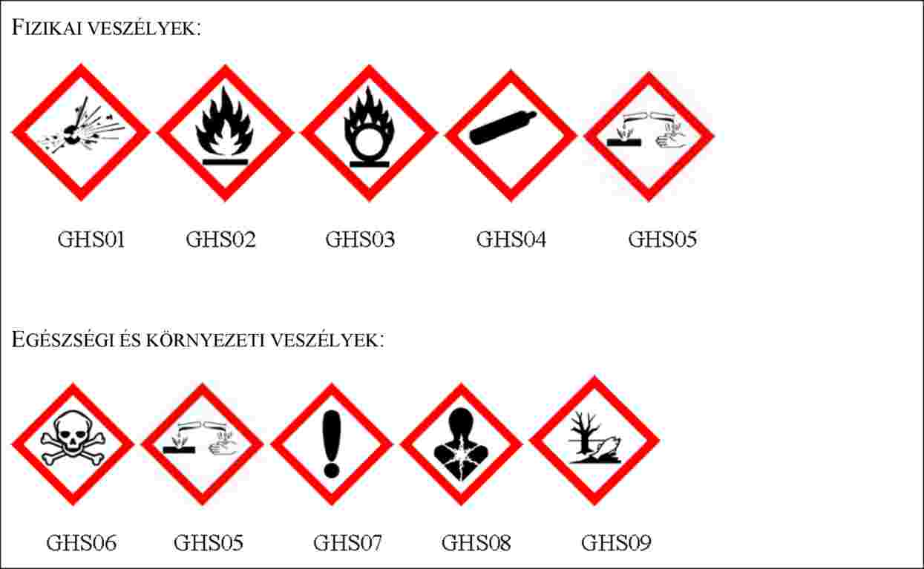

A tárgy évben több ilyen irányú ellenőrzést végeztünk kiemelten is, nemcsak az új működési engedélyt kérő forgalmazók esetében és több esetben kellett intézkednünk, melyből kiemelnék a területünkön székhellyel rendelkező országos benzinkút hálózatú vállalkozást, melynek saját márkás fagyállója és motorolaja esett kifogás alá nem megfelelő címkézés, és dokumentáció miatt.
Biocid termékek esetében fertőtlenítőszerek, kártevőirtó szerek megfelelőséget vizsgáltuk és egy olyan kézfertőtlenítő ellenőrzésére kerület sor, melyet gyorsétteremben használnak fel és hatóanyaga a szabályozás szerint korlátozás alá esett (triklozán). Intézkedésünkre a terméket megfelelő készítménnyel kiváltották, de az itt használt több tisztítószer és fertőtlenítőszer osztályozási és címkézési hiányossága miatt a forgalmazó cégek területi népegészségügyi osztályának intézkedésre áradtuk az ügyet.
Ifjúság-egészségügyi szakterületi kollégánk ellenőrzését követően került sor kémiai biztonsági ellenőrzésre, mivel az általános iskola kémia szertárában a vegyszerek tárolása, selejtezése, címkézése kifogásolható volt. Az intézmény fenntartótól intézkedési terv kidolgozását kértük
A Katasztrófavédelmi Kirendeltség iparbiztonsági felelősével 2 Supervisor-i ellenőrzést végeztünk kiemelt egységekben, a téli felkészülés és veszélyes vegyi termék felhasználása kapcsán a felmerült kémiai biztonsági hiányosságokra saját hatáskörben intézkedtünk.
Magánszemélytől érkező panaszbejelentés miatt kerékpárszaküzlet ellenőrzésére került sor, mert véleményezés szerint „mérgezik a lakót”, de kifogásolható üzemelést nem tapasztaltunk.
Szintén magánszemélytől érkezett panasz 2 tetováló ellen miszerint engedély nélkül működnek, kivizsgálás megállapította, hogy csak az egyik cím valós, de a tevékenység végzése nem volt kifogásolható.
A tárgy évben kémiai terhelési bírság kiszabására nem került sor.
A kémiai biztonság szakterülten az ellenőrző hatósági tevékenységünk mellett a megelőző tevékenység is fontos, sok ilyen eljárásban vettünk részt.
Az új kereskedelmi egységek működési engedély lebonyolításában minden esetben a Polgármesteri Hivatalon keresztül közreműködtünk a szakhatósági állásfoglalásunk megadásával. 2017-ben több új veszélyes vegyi termék forgalmazó nyitott meg, így a veszélyes vegyi termék (anyag/keverék) forgalmazáshoz a szükséges működési engedély szakhatósági eljárását 28 esetben folytattunk le, minden esetében a működési engedély kiadásához és a kis és nagykereskedelmi tevékenységhez feltételekkel járultunk hozzá. 2016 januárjától Osztályunk a kereskedelmi tevékenység bejelentésről már nem kap értesítést, illetve nincs ismeretünk az időközben megszűnt kereskedelmi egységekről.

Új ipari tevékenység folytatásának ellenőrzése bejelentést követően 22 ipari tevékenység vizsgálatára került sor (raktározás. autójavítás-tisztítás, fatermék gyártás, fémmegmunkálás stb.) és kifogás egy esetben merült fel. Az autómosó kialakítása, üzemeltetése során, mert a vízpermet (mosószerrel) ki jutott a mosóból, ezért intézkedésünkre minden szükségeset megtettek a környezet és a lakosság védelmére.

Az új létesítmények, vagy meglévők bővítése terveinek szakhatósági véleményezésre 15 esetben került sor, az elkészült beruházások használatbavételéhez 9 esetben működtünk közre.

Országjelentést készítettünk a vizsgálatainkról az ECHA Európai Vegyi Anyag Ügynökség (Helsinki) részére a CLP a REACH és PIC rendelet szerinti feladatainkról.
Dohányzás ellenőrzése: akció ellenőrzést tartottunk a buszmegállókban, és szórakozóhelyeken, de kifogás nem merült fel, a dohányzás előírásait betartották.
Fontos kiemelni, hogy a törvény szerint e-cigaretta használata is tiltott, minden dohányzást tiltó helyen, ennek betartást a tárgy évben kiemelten ellenőriztük.
A közterület tisztántartása és a rend fenntartása gondot okozott tapasztalataink alapján (cigarettacsikk, takarítás hiánya, hulladékgyűjtők ürítése állapota stb.) ezen feladatok teljesítésének kötelezettségét a Nemdohányzók Védelméről szóló törvény nem szabályozza
Jó a kapcsolatunk a társhatóságokkal, és a Polgármesteri Hivatallal.
Közös védelmi gyakorlaton vettünk részt szimulált baleset és katasztrófa miatt, amely kapcsán a társ szervekkel való együttműködést gyakoroltuk.
A munkák célja és lényege a hatósági felügyelet mellett az ügyfelek tájékoztatása. A szóbeli tájékoztatások mellett tájékoztató anyagokkal (jogszabály kivonatok, szóróanyagok stb.) segítettük őket.
Változatlanul sok gondot okozott a veszélyes vegyi anyagokkal és keverékekkel végzett adminisztráció az új elektronikus rendszerben. Minden esetben közvetlen és hatékony segítséget adtunk a bejelentésben elakadt ügyfeleknek.
Az egyedi mérgezési eseteket a Vas Megyei Kormányhivatal Népegészségügyi Főosztálya követte 2017. 10. 31-ig, de a hatáskört áthelyezték Osztályunkra, így mi végezzük az bejelentés megfelelőségének ellenőrzését. A vegyi anyaggal történt mérgezés bejelentésére 15 esetben került sor,a zöme mérgezett öngyilkossági szándékkal vett be gyógyszert, és alkoholt így kórházi kezelésre kerültek,
illetve véletlen mérgezés klórgázzal és szénmonoxiddal is történt. A bejelentések feldolgozása központi.
A tárgyévben rendkívüli esemény nem jutott a tudomásunkra
Összességében a kémiai biztonságot Szombathelyen jónak ítéljük, együttműködésünk a társhatóságokkal ezt a felügyeletet segíti.
Kirívó, szándékos szabályszegéssel nem találkoztunk.

VÉDŐNŐI SZOLGÁLAT
(Dr. Gyánó Gabriella járási tisztifőorvos, osztályvezető, Kissné Vári Éva járási szakfelügyelő védőnő)

A Védőnői Szolgálat személyi feltételei:
- Teljes munkaidejű (főállású) iskola védőnők száma: 16 fő
- Kizárólag területi feladatokat ellátó védőnők száma: 24 fő
- Szombathely város területén dolgozó védőnők száma összesen: 38 fő.

Tárgyi feltételek:
A védőnői szolgálatnak 1 db végleges működési engedélye van.
A 24 területi védőnő telephelye a város hét gyermekorvosi rendelőjében kialakított védőnői munkaszobában van. A védőnői munkaszobákon kívül a városban 6 önálló védőnői tanácsadó működik (a Bem J. u. 9., a Kiskar u. 5., a Váci M. u. 3.,a Fogaras u. 6., és a Nádasdy u. 4. szám alatt 2 db). Sében, az önálló védőnői tanácsadó a lakosság megelégedését szolgálja.
A város oktatási intézményeiben két kivétellel az iskolaorvosi rendelő biztosított. Az Apáczai Waldorf Iskola 73 diákjának védőnői ellátása a Prevenciós Házban, iskolaorvosi ellátása a Deák Ferenc utcai gyermekorvosi rendelőben történik. 2017/2018-as tanévben megnyílt Miroslav Krleza Horvátnyelvű Általános Iskola 12 elsős diákjának iskolavédőnői ellátása megoldott, az orvosi rendelő kialakítása folyamatban van.
A területi és iskolavédőnői ellátás a hatályos jogszabályok alapján valósult meg.
Valamennyi védőnő hivatali „okos”telefonnal, szolgálati laptoppal, laptopra telepített Stefánia Védőnői Dokumentációs Programmal rendelkezik. A tanácsadók felszereltsége a jogszabályban előírt minimumfeltételeknek tökéletesen megfelel.

Területi védőnői munka:
2017-ben védőnői gondozásban részesült családok száma: 4041
Az év során újonnan nyilvántartásba vett várandós anyák száma: 755
Élveszületések száma: 741
Közülük a 37. terhességi hét előtt született: 59
Csecsemő halottak száma: 2 (közülük egy titkolt terhesség volt)
Nagy halott: 0
Halvaszülés: 2
A 2017-ban az egy éves korukat betöltött gyerekek közül 48,2 %-a születésétől 4 hónapos korig kizárólag anyatejet kapott. Születésétől hat hónapos korig kizárólag szoptatott csecsemők aránya 41,5% (magasabb, mint az országos átlag /36%/). A gyerekek 36 %-a még egy éves kora után is kapott anyatejet.
Az 1954-ben alapított Anyatejgyűjtő Állomáson 2.916.000 ml anyatej gyűlt össze és került rászoruló kisbabákhoz. Ez 1.000.000 ml-el több mint 2016-ban volt.

Az életkorhoz kötött szűrővizsgálatok rendje jogszabályváltozást követően, 2017. szeptember 1-től megváltozott. A szűrések száma 0-7 éves korig, 9 korcsoportról 16-ra emelkedett. Az időigényes szűrővizsgálatok miatt az önálló védőnői tanácsadások időtartama nőtt. A szűrővizsgálatra kötelezettek 99 %-a vette igénybe a szűrést, az eltérések korai felismerésének lehetőségét.
A szűrővizsgálatokat a védőnő önállóan végezte, az eredményről igazolást adott a szülőnek. A védőnői státusz eredménye/lelete az orvosi vizsgálatnak, a bölcsődei, óvodai felvételnek, az iskolaérettség megítélésének, a tanulási képesség vizsgálatának alapdokumentuma. A státuszvizsgálatok célja, hogy a kiszűrt gyerekek időben a megfelelő szakorvoshoz, szakemberhez, fejlesztő pedagógushoz kerüljenek, és az elváltozásnak megfelelő kezelésben, korrekcióban, fejlesztésben részesüljenek.

2017-ban a területen végzett csoportos egészségfejlesztési alkalmak száma 475, a résztvevők száma 11. 307 fő

Egészségfejlesztő alkalmak és résztvevők

Lakosság számára szervezett rendezvények a következők:

Baba-mama klub a Humán Civil Házban és a Zanati Közösségi Házban

„Gyerünk a moziba be” címmel szűrőnap a Moziban

Anyatej Világnapi központi ünnepség az Arborétumban

Nők Egészsége Klub a Jáki úti Fiókkönyvtárban

Baba-masszázs a Nádasdy 4-ban, a Fogaras utcában és az Evangélikus Közösségi Házban

Szőllősi Egyházközösségi Házban Anya-baba csoport

Szülői szerepre felkészítő tanfolyamok a Megyei Könyvtárban és a Fogaras utcában

Szakmai Műhelysorozat lakossági szűréssel egybekötve a Nádasdy 4-ban

Tipegő-klub, Peti Csiga Klub a Nádasdy 4-ben

A légzésfigyelő készülék használatának oktatása havonta a Fogaras utcában
Előadások:
- „ A védőnő prevenciós feladatai az emlőrák megelőzésében” - Semmelweis napon, előadó Milisitsné Tátrai Beatrix
- „ A prevenció új dimenziói” - OALI Közgyűlésen, előadó Milisitsné Tátrai Beatrix
- „Természetes családtervezés Creighton módszerrel” -PTE-ETK Szombathelyen, előadó Déri Viktória

Iskolavédőnői munka:
Szűrővizsgálatra kötelezett a páros évfolyam, tehát 2, 4, 6, 8, 10,12, 14. osztályok. A vizsgáltra kötelezett 6373 diák 41 %-nál talált eltérést az iskola-egészségügyi szolgálat. A leggyakoribb elváltozások a mozgásszervi betegségek, a tartási rendellenességek, a látásélesség romlása, és a halláscsökkenés. Az egyéni beszélgetések során kiderült, hogy az okot a mozgásszegény életmódban, a sokféle elektronikus eszköz folyamatos és hangos használatában kell keresni.
A beíratott diákok 34 %-a fokozott gondozást igényelt meglévő krónikus betegsége miatt.
Szociális okból fokozott odafigyelést igényelt a tanulók 2,5 %-a
Tisztasági vizsgálaton a védőnők 115 diákot szűrtek ki fejtetvesség miatt. Ismételten fejtetves tanuló 34 volt. A visszatérő fertőzés megszüntetése érdekében, más hatóság segítségét kellett kérni 13 esetben. 4 tanuló fejtetvesség elleni kezelését végezte el a védőnő.
Kötelező védőoltások: 2796 oltásra kötelezett tanulóból 19 oltásmegtagadót jeleztek a védőnők. (Szó-Fogadó Waldorfból 18 fő, Désiből 1 fő)

11 szakképzést nyújtó intézményben zajlott pályaalkalmassági vizsgálat, és a szakmai gyakorlatra való alkalmasság megítélése. A választott pályára 1 tanuló bizonyult alkalmatlannak. A II. fok döntése értelmében azonban a választott szakma megtanulására ő is alkalmas.
Csökkent az elhízottak száma, emelkedett az asthenia (kóros soványság) miatt kiszűrtek száma. A gerinc és a statikai rendszer elváltozásai a szakképző iskolákban nehezítik a későbbi pályaválasztást, a szakmai gyakorlatra való alkalmasságot.
A középiskolások körében nem jellemző a fejtetvesség.
A védőnők 502 előadást tartottak az oktatási intézményekben. 81 iskolai rendezvényen vettek részt. 70 intézkedést kezdeményeztek a fokozottan veszélyeztetett gyerekek ügyében. 17 írásbeli jelzést tettek a gyermekjóléti szolgálat felé, és 3 esetmegbeszélésen vettek részt. 20 alkalommal szülői értekezleten adtak tájékoztatást, fogadóóráikon 1156 érdeklődő jelent meg.
Az iskolavédőnők ellenőrizték az általános iskolai beiratkozáskor a leendő elsősök oltási dokumentációját. Az ellenőrzés dr. Gyánó Gabriella járási tisztifőorvos kezdeményezésére zajlik hatodik éve. Célja, hogy az életkorhoz kötött kötelező védőoltások a tanévkezdésre rendben legyenek.
A védőnők aktívan részt vettek a 2017-os év „Szent Márton köpenye” című, éven átívelő programsorozatban, mely az óvodától az érettségiig terjedő korosztálynak kínált egészségfejlesztő alkalmakat. Közreműködtek a III. „Egészség! - Megéri?” című, középiskolásoknak hirdetett városi vetélkedőn, az óvodások lisztérzékenység szűrésén.
Csecsemőgondozási, elsősegély-nyújtási, polgári védelmi vetélkedőre készítették fel a diákokat középiskolában, általános iskolában.
Az önkormányzati nyári táborban biztosították az egészségügyi felügyeletet, és a célzott egészségfejlesztést a táborozóknak. A városi rendezvényeken lakossági szűréseket bonyolítottak és megtöltötték programmal a Prevenciós Házat.

Oktatás:
A 2017/2018-es tanévben a Pécsi Tudományegyetem Egészségtudományi Karának Szombathelyi Képzési Központjából védőnő hallgatók érkeztek gyakorlati oktatásra. A területi védőnők alapozó képzésén 6 fő III. éves; a „nagy”, hathetes gyakorlaton 1 végzős hallgató vett részt. Az iskolavédőnői munkát 6 hallgató ismerte meg városunkban.
Segítettük az Egyetemi Központot az oktatóvédőnők, gyakorlóhelyek kijelölésében, a gyakorlati záróvizsga/pótvizsga helyszínének kiválasztásában. A területi védőnők gyakorlati záróvizsgája a Fogaras és a Váci Mihály utcai önálló védőnői tanácsadóban, az iskolavédőnők záróvizsgája a Kanizsai Dorottya Gimnázium orvosi rendelőjében zajlott.

2017-ben a védőnői ellátással kapcsolatban 1 db panaszbejelentés érkezett. A panasz kivizsgálása megtörtént. A bizalom védőnő és gondozott között megrendült, ezért a család ellátását a működési engedélyben megnevezett helyettesítő védőnő vette át.

CSALÁDVÉDELMI SZOLGÁLAT
(Dr. Gyánó Gabriella járási tisztifőorvos, osztályvezető, Gerencsér Mariann CSVSZ védőnő)

2016 Személyi feltételek: A Családvédelmi Szolgálat feladatait Szombathelyen egy főállású védőnő látja el, 2015. február 15-től, helyettesítése a járási vezető védőnők feladata.
Tárgyi feltételek: a tanácsadó a Sugár út 9. földszintjén helyezkedik el. Önálló váróhelyiségből és tanácsadószobából áll. A bútorzata, felszereltsége megfelel az előírásoknak. Önálló, közvetlenül is hívható telefonvonallal, számítógéppel, internet elérhetőséggel rendelkezik. A négyszemközti zavartalan beszélgetéshez a feltételek adottak.
Tanácsadás:
A magzati élet védelméről szóló törvény értelmében a tanácsadáson a terhesség-megszakítást mérlegelő várandós anyáknak két alkalommal kell részt venniük. A tanácsadás kizárólag előzetes időpont egyeztetés után vehető igénybe. Az előjegyzésre naponta 8 és 9 óra között, egy óra áll rendelkezésre.
Az első, úgynevezett ”A” tanácsadáson meghallgatásra, megnyugtatásra, támogatásra, információra számíthatnak az ügyfelek, arról, hogy a válsághelyzet megoldására milyen pszichés, orvosi, szociális és egyéb támogatást vehetnek igénybe. Nyugodt körülmények között átgondolhatják a helyzetet, a válságot előidéző tényezőket, és azok megoldásainak lehetőségeit. Tájékoztatást kapnak a támogatást nyújtó állami és civil szervezetekről, a rászorultságtól függő pénzbeli, természetbeni juttatásokról, a gyermekek után járó ellátásokról, valamint az örökbeadás lehetőségéről. Az első tanácsadáson, anonim módon is részt vehet a kérelmező. Lakcíme nem szerepel a tanácsadás nyilvántartásában, ezért nem tudjuk milyen arányban voltak az „A” tanácsadáson a szombathelyiek.

A második „B” tanácsadásra három nap múlva kerül sor. A kérelmező itt megerősíti terhesség-megszakítási szándékát. Megkapja a műtéthez szükséges iratokat, a tájékoztatást a választható intézményekről, a szükséges vizsgálatokról és a térítési díjról. A korai és késői szövődményekről, a műtét menetéről, és arról, hogy döntését az utolsós pillanatig megváltoztathatja.
A két tanácsadás nyugodt körülmények között zajlik, előre egyeztetett időpontban érkeznek az ügyfelek. Várakozási idő ennek köszönhetően nincs, vagy minimális.
A Családvédelmi Szolgálatnál lehetőség van családtervezéssel, fogamzásszabályozással kapcsolatos kérdések megbeszélésre. Itt kapnak felvilágosítást azok a fiatalkorúak is, akik a gyámhivatal engedélyével házasságot köthetnek.
2017-ben az összes megjelenés (A és B tanácsadáson együtt) 740 fő volt.

2017-ben a megszakítást kérők közül szombathelyi lakos 156 fő volt, 27 kérelmezővel kevesebb, mint 2016-ban. A megszakítást kérők mindegyike válsághelyzetére hivatkozva kérte terhessége megszakítását. A válság indokai között anyagi okot, vélt, vagy valós egészségi problémát, párkapcsolati gondokat jelöltek meg. A válsághelyzet okát név nélkül, kérdőíven nevezik meg az ügyfelek. A kérdőív kitöltése nem kötelező. Az anonimitás miatt nem lehet tudni a kérelmező lakcímét sem.

A kérelmezők közül 2017-ben hatan vállalták gyermeküket.
A tanácsadáson 2017-ben 15 évesnél fiatalabb megjelenő nem volt!

A kérelmezők közel harmada az első terhességet szakíttatta meg.

Preventív tevékenységek bemutatása: A CSVSZ védőnő két alkalommal Szombathelyen a Németh Pál Kollégiumban a 9-10., és a 11-12., évfolyamos diákokkal, szerelemről, biztonságos védekezés lehetőségeiről, szexuális úton terjedő betegségek megelőzéséről beszélgetést tartott, résztvevők száma:84 fő. 2017. november hónapban a Pécsi Tudományegyetem Szombathelyi Képzési Központja felkérésére az Egészségügyi gondozás és prevenciós alapszak, Védőnő szakirányos III. éves hallgatói számára (8fő), tartott beszélgetéssel egybekötött tájékoztatást a CSVSZ feladatáról, működéséről.

EGÉSZSÉGFEJLESZTÉS
(Dr. Gyánó Gabriella járási tisztifőorvos, osztályvezető, Fallerné Varga Andrea járási szakfelügyelő ápoló, egészségfejlesztő, Kiss Zsoltné, Kornosné Galavits Katalin járási vezető védőnő)

Tevékenységünket népegészségügyi céllal, a lakosság egészségi állapotának megőrzése, fejlesztése érdekében fejtettük ki. Szakmai támogatást nyújtottunk minden, illetékességi területünkön megvalósuló egészségfejlesztési akcióban. Külön figyelmet szenteltünk a WHO által meghirdetett egészséggel kapcsolatos világnapok körüli rendezvények szakmai támogatásában. Fontos célként szerepelt a civil szervezetek munkájának szakmai támogatása.

Kiemelt célcsoportjaink:
Döntéshozók partnerségen alapuló támogatása, kapcsolati rendszer fejlesztése: az egészséget támogató döntések jelenjenek meg a mindennapi élet szinterein (e tevékenységünket bizottsági valamint multidiszciplináris munkacsoportokban való részvételen keresztül valósítottuk meg)

Stratégiánk alapvető elvei
Erősíteni a különböző szektorok bevonását az egészségfejlesztési tevékenységbe, szinergiák kialakítása más ágazatokkal, partnerkapcsolat a médiával. Területi és célcsoporti egyenlőtlenségek csökkentése célzott egészségfejlesztési programokkal és jó gyakorlatok bemutatásával. Az egészséggel kapcsolatos tudás terjesztése a polgárok felelősség vállalásának ösztönzése az egészségműveltség megerősítése, fejlesztése.

Prioritásként kezeltük a népegészségügyi célú szűrések helyi koordinálását a lakosság tájékoztatását, valamint az alapellátás munkatársaival való kommunikációt.

Komplex iskolai egészségfejlesztési programok előkészítésében és megvalósításában részt vettünk.
Kiemelt fontosságú a nevelési-oktatási intézmények szakmai támogatása, egészségfejlesztési szempontú rendezvények, programok támogatása.

A fürdőkultúra fejlesztése érdekében megyénkben a Vas Megyei Kormányhivatal Népegészségügyi Főosztálya közreműködésünkkel modell jellegű egészségfejlesztő programot indított 2012. évben 4 közfürdő üzemeltetőivel a kiválasztott általános iskolákban.
Az általános iskolákban bevezetett program célja, hogy a gyermekek fürdőhigiénés, személyi higiénés ismereteinek megalapozása, illetve bővítése. Motiváljuk a gyermekeket, hogy a megszerzett ismeretek birtokában tudatosabban vegyék igénybe a közfürdőket, élményfürdőket. A gyermekeken keresztül szüleik is elérhetőek, ezáltal a felnőttek fürdőhigiénés ismereteinek bővítésére is lehetőségünk nyílik. Mindez hozzájárul az általános egészségkultúra fejlesztéséhez, ismeretek bővítéséhez, a közfürdők biztonságos használatához, a vízminőség javításához.
2017-ben is sikeresen folytatódott a Fürdőprogram, amelynek keretei között több iskolában tartottunk előadásokat.
Tevékenységük egy fontos fókuszpontját képezi a közösségi színtereken való részvétel támogatása. A programok megvalósításában együttműködünk az illetékességi területünkön működő civil szervezetekkel.
Az elmúlt évekhez hasonlóan továbbra is részt veszünk multidiszciplináris szakmai fórumokban.

Táborokban egészségre nevelő és szemléletformáló interaktív foglalkozások formájában megvalósuló prevenciós tevékenységet végeztünk. Ezek az ismeretfejlesztő foglalkozások több témakört érintettek: dohányzás, alkohol- és drogfogyasztás, energiaegyensúly fenntartása (táplálkozás, mozgás), környezettudatos magatartásra nevelés.
Szombathelyen az Esélyteremtési Házban, havi egy alkalommal védőnői szakmai műhelyt működtetünk. Az aktuális szakmai problémák megbeszélése, jó gyakorlatok bemutatása történik, illetve témajavaslat esetén vendégelőadókat hívunk.

Tisztelt Bizottság!

Kérem a tájékoztató szíves elfogadását. Kérem, hogy a jövőben is keressék Osztályunkkal a munkakapcsolat lehetőségét!

2018. december 10.

Dr. Gyánó Gabriella
járási tisztifőorvos
osztályvezető

